TRƯỜNG ĐẠI HỌC BÁCH KHOA HÀ NỘI
VIỆN CÔNG NGHỆ THÔNG TIN VÀ TRUYỀN THÔNG
──────── * ───────

BÀI TẬP LỚN
MÔN: LẬP TRÌNH HƯỚNG ĐỐI TƯỢNG

XÂY DỰNG GAME FLAPPY BIRD

Sinh viên thực hiện : Lê Bảo Chi
Nguyễn Tiến Thạo
Lớp : XXXX – KXX

Hà Nội, tháng 07 năm 2017
MỤC LỤC
MỤC LỤC 2
LỜI NÓI ĐẦU 3
PHÂN CÔNG THÀNH VIÊN TRONG NHÓM 4
CHƯƠNG 1. KHẢO SÁT, ĐẶC TẢ YÊU CẦU BÀI TOÁN 5
1.1. Mô tả yêu cầu bài toán 5
1.2. Biểu đồ use case 5
1.2.1. Biểu đồ use case tổng quan 5
1.2.2. Biểu đồ use case phân rã mức 2 5
1.3. Đặc tả use case 5
CHƯƠNG 2. PHÂN TÍCH THIẾT KẾ BÀI TOÁN 6
2.1. Biểu đồ trình tự 6
2.2. Biểu đồ lớp 6
2.3. Thiết kế chi tiết lớp 6
2.4. Thiết kế Cơ sở dữ liệu 6
CHƯƠNG 3. CÔNG NGHỆ VÀ THUẬT TOÁN SỬ DỤNG 7
CHƯƠNG 4. XÂY DỰNG CHƯƠNG TRÌNH MINH HỌA 8
4.1. Kết quả chương trình minh họa 8
4.2. Giao diện chương trình 8
KẾT LUẬN VÀ HƯỚNG PHÁT TRIỂN 9
TÀI LIỆU THAM KHẢO 10
PHỤ LỤC 11

LỜI NÓI ĐẦU
<Nêu lý do chọn đề tài này, tầm quan trọng của đề tài này>
<Mô tả sơ qua về đề tài, quá trình tiếp cận và hoàn thiện đề tài>
Việc ứng dụng máy tính để quản lý thông tin đã phát triển mạnh ở các nước tiên tiến từ những thập niên 70. Còn ở Nước ta hiện nay, vấn đề áp dụng Tin học để xử lý thông tin trong công tác quản lý đã trở thành nhu cầu bức thiết, nhất là trong thời đại "mở cửa" với các nước khác trên thế giới.
Hiện nay, việc quản lý điểm học sinh trong trường phổ thông là một vấn đề hết sức cần thiết. Việc Tin học hóa hệ thống tính điểm góp phần không nhỏ vào quá trình quản lý điểm của học sinh trong trường.
Sau khi khảo sát tại trường Nhân Chính - Thanh Xuân, nhóm chúng em đã cùng nhau quyết định phân tích và thiết kế cho phần mềm tính điểm cho học sinh của trường. Số học sinh của trường cũng đang dần tăng lên do vËy nhu cầu Tin học hóa hoàn toàn về hệ thống nhập, cập nhật, tính điểm, báo cáo đang là một vấn đề khá cấp thiết. Đó cũng là lý do mà nhóm chúng em chọn đề tài này.
Để hoàn thành được bài tập lớn này, nhóm chúng em xin được gửi lời cảm ơn chân thành đến:
- Thầy cô giáo Giảng viên Viện Công nghệ Thông tin Trường Đại học Bách Khoa Hà Nội - đã giúp đỡ, hướng dẫn, chỉ dạy tận tình để nhóm em hoàn thành được đề tài này.

Hà Nội, tháng xx năm xxxx

Nhóm xx, Lớp xxxx-Kxx

1. xxxx
2. xxxx
3. xxxx

PHÂN CÔNG THÀNH VIÊN TRONG NHÓM
<Phân công công việc chi tiết cho các thành viên trong nhóm, kèm khoảng thời gian thực hiện công việc>

Lê Bảo Chi
Nguyễn Tiến Thạo

KHẢO SÁT, ĐẶC TẢ YÊU CẦU BÀI TOÁN

Mô tả yêu cầu bài toán

Xây dựng trò chơi Flappy bird:
- Cho phép người chơi chơi với máy:
  - Người chơi điều khiển con chim qua các ống cống bằng cách sử dụng phím cách(space) bàn phím để điều chỉnh con chim lên xuống sao cho không bị chạm vào ống cống hoặc rơi xuống đất.
  - Mỗi khi đi qua con chim vượt qua ống cống điểm của người chơi sẽ được cộng thêm một. Mỗi khi chạm vào ống cống game sẽ kết thúc.
  - Trong khi chơi nếu người chơi vượt qua một số mốc thì tốc độ của game sẽ được tăng lên ví dụ có thể là mốc 50 điểm, 100 điểm,...
- Xây dựng máy chơi ở hai mức độ dễ và khó
- Cấu hình game: tắt bật âm thanh / reset điểm số

Biểu đồ use case

Biểu đồ use case tổng quan
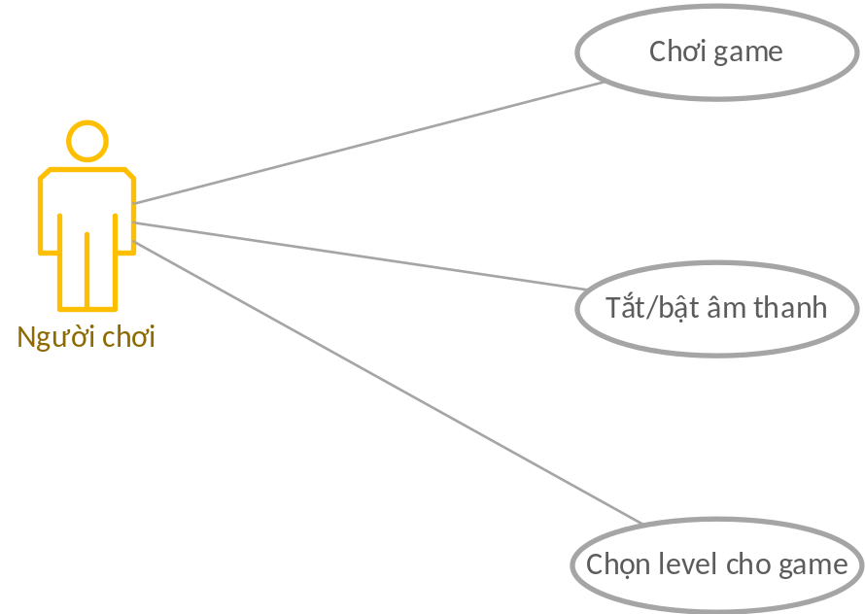

Đặc tả use case

Đặc tả ca sử dụng “Chơi game”:

Use case ID: | UC01
Use case Name: | Chơi game
Actors: | Người chơi
Desctiption | Use case này là use case chính của chương trình. Use case này cho phép người chơi tiến hành chơi game.
Trigger: | Người chơi bấm phím cách(space) để bắt đầu trò chơi.
Precoditions: | Người chơi bật ứng dụng.
Postcoditions: | Hệ thống hiển thị giao diện trò chơi cho người chơi thao tác chơi game.
Normal flow: | - Người chơi bật ứng dụng.  - Người chơi bấm phím cách để bắt đầu điều khiển chú chim bay lên tránh qua các ống nước.
Alternative flow: | - Người chơi để chim chạm ống nước hoặc chạm đất. Trò chơi kết thúc.
Exceptions: | Không có
Includes: | Không có
Priority: | 1
Frequency of use | Rất lớn
Business Rules: | Không có
Special Requirements: | Đây là use case chính của chương trình cần đảm bảo người chơi có thể thực hiện ngay khi truy cập vào chương trình.

Đặc tả ca sử dụng “Tắt/bật âm thanh”:

Use case ID: | UC02
Use case Name: | Tắt/bật âm thanh
Actors: | Người chơi
Desctiption | Use case này cho phép người chơi tiến hành tắt/bật âm thanhs
Trigger: | Người chơi bấm phím “M” để bắt tắt/bật âm thanh.
Precoditions: | Người chơi bật ứng dụng.
Postcoditions: | Âm thanh được tắt hoặc bật
Normal flow: | - Người chơi mở trò chơi  - Người chơi ấn phím “M” để tắt hoặc bật âm thanh.
Alternative flow: | Không có
Exceptions: | Không có
Includes: | Không có
Priority: | 2
Frequency of use | Trung bình
Business Rules: | Không có
Special Requirements: | Không có.

Đặc tả ca sử dụng “Chọn level game”:

Use case ID: | UC03
Use case Name: | Chọn level game
Actors: | Người chơi
Desctiption | Chọn level của game.
Trigger: | Người chơi bấn phím “D” để chọn level khó hoặc phím “E” để chọn level dễ.
Precoditions: | Người chơi mở ứng dụng.
Postcoditions: | Level của game được thay đổi theo lựa chọn của người dùng.
Normal flow: | - Người chơi mở trò chơi  - Người chơi chọn nút tắt hoặc bật âm thanh.
Alternative flow: | Không có
Exceptions: | Không có
Includes: | Không có
Priority: | 2
Frequency of use | Trung bình
Business Rules: | Không có
Special Requirements: | Không có.

PHÂN TÍCH THIẾT KẾ BÀI TOÁN

Biểu đồ trình tự

Biểu đồ trình tự tham gia ca sử dụng chơi game:

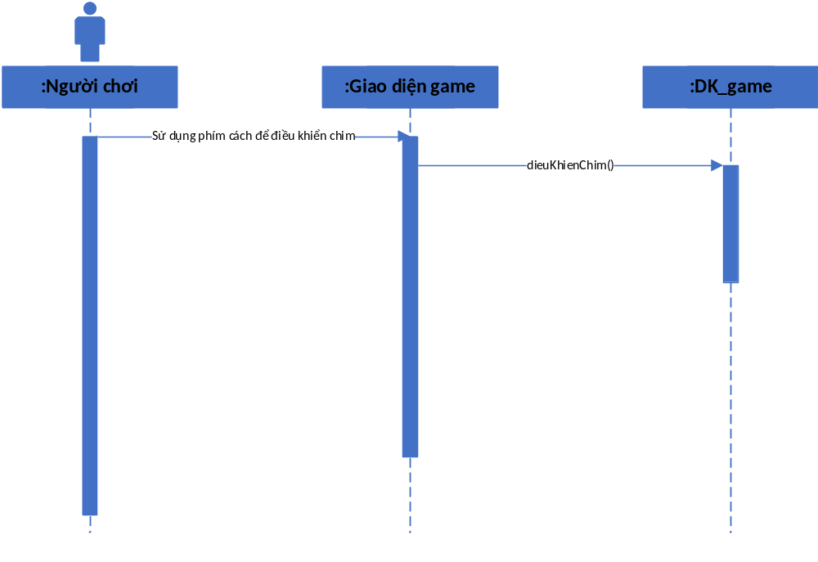

Biểu đồ trình tự tham gia ca sử dụng cài đặt âm thanh:

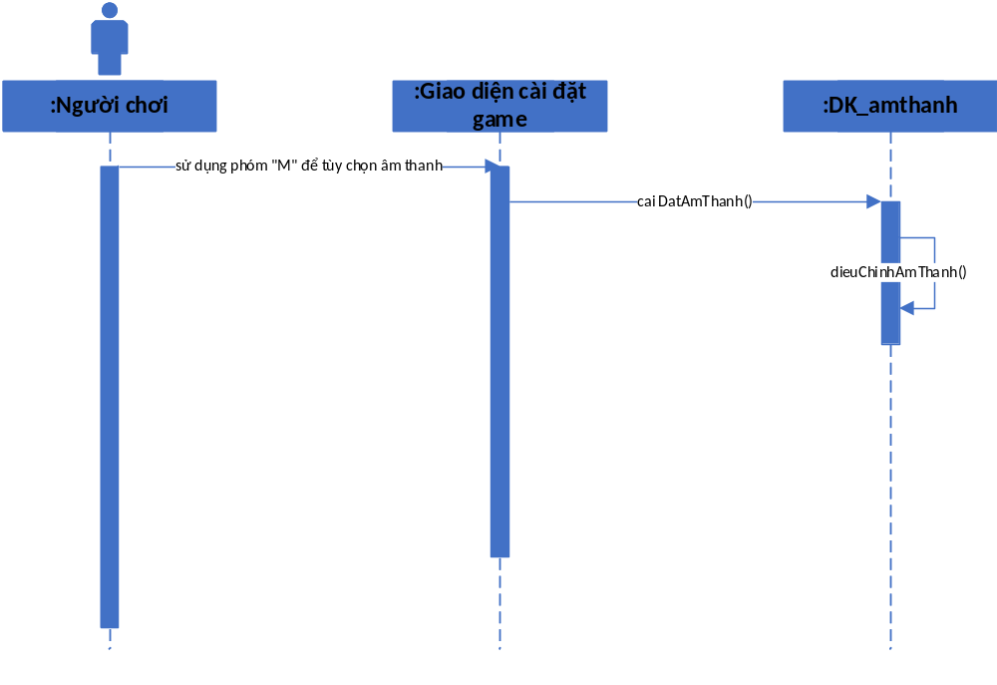
Biểu đồ trình tự tham gia ca sử dụng cài đặt chế độ game:
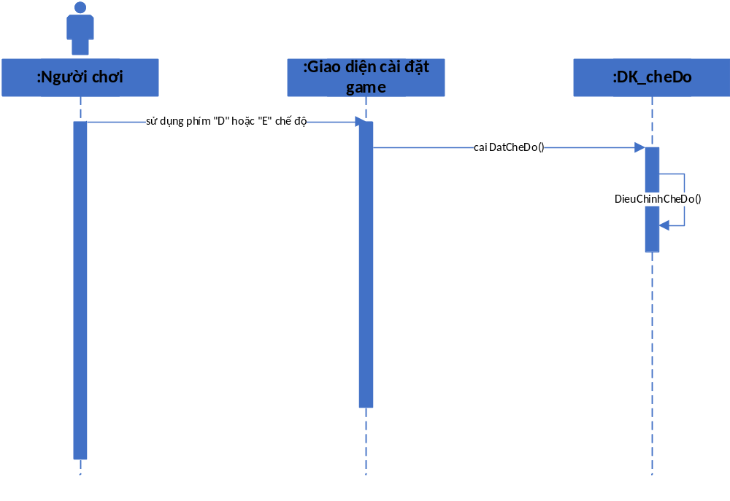

Biểu đồ lớp
<Vẽ và giới thiệu về các lớp, mối quan hệ trong Biểu đồ lớp>

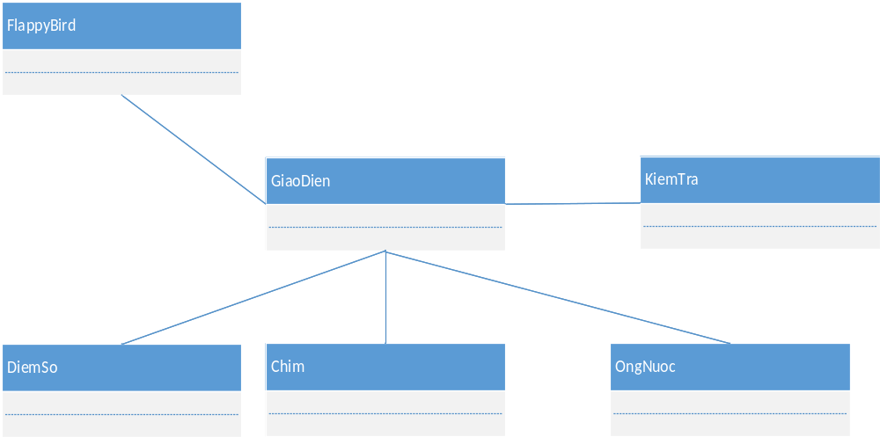

Thiết kế chi tiết lớp
<Mô tả chi tiết về 2-4 lớp quan trọng>

CÔNG NGHỆ VÀ THUẬT TOÁN SỬ DỤNG
<Trình bày các công nghệ, kiến thức và thuật toán liên quan đã sử dụng để làm bài tập lớn>

XÂY DỰNG CHƯƠNG TRÌNH MINH HỌA

Kết quả chương trình minh họa
<Trình bày tổng quan về kết quả đạt được trong quá trình làm bài tập lớn trong chương trình minh họa, nêu qua những chức năng chính đã thực hiện được>

Giao diện chương trình
<Chụp các màn hình cho các chức năng quan trọng. Mô tả chi tiết từng chức năng>

KẾT LUẬN VÀ HƯỚNG PHÁT TRIỂN
<Phần này nêu kết luận đã làm được gì trong lần quá trình thực hiện bài tập lớn.
Ưu, nhược điểm. Sau đó đưa ra hướng phát triển cho đề tài, chủ yếu để khắc phục các nhược điểm đã nêu>

TÀI LIỆU THAM KHẢO
<Liệt kê thông tin chi tiết về các tài liệu tham khảo đã sử dụng trong quá trình làm bài tập lớn – kể cả tài liệu tiếng Anh, tiếng Việt, trên Internet hay sách, báo…>

[1] Phân tích và thiết kế hệ thống thông tin - Nguyễn Văn Ba - 2003.
[2] xxxx
PHỤ LỤC
<Phần này đưa ra hướng dẫn cài đặt, hướng dẫn sử dụng của chương trình, một số các vấn đề khác muốn trình bày…>

